Mall för inspel av utpekade brister
Datum 2016-11-08
Diarienummer RS 01149-2016
Diarienummer RUN 00911-2016

Koncernkontoret regional utveckling/ Kollektivtrafik och infrastruktur

Rubrik på föreslagen brist
Förbifart Skene, väg 156

Kartbild
- 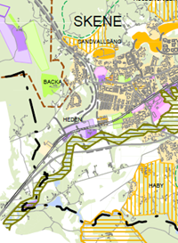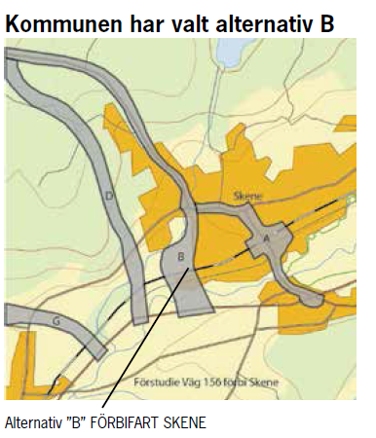
- Utdrag ur Fördjupad översiktsplan för Kinna, Skene och Örby
Bristbeskrivning
- Framkomlighet och trafiksäkerhet i Skene centrum
- Stor risk för störningar och olyckor
- Sekundärled för farligt gods genom Skene centrum och förbi skolor
- Stor betydelse för näringslivet, skola, arbetsplatser m.fl.

Nyttor
- Stor regional och nationell nytta med ökad tillgänglighet och trafiksäkerhet
- Stora utvecklingsmöjligheter för att utveckla Skene centrum med bostäder och handel
- Utvecklingsmöjligheter för utveckling av verksamhetsområden samt bostadsbyggande utmed ny sträckning av väg 156
- Mindre belastning av väg

Motivering till koppling av brist till systemanalysens funktioner
- motivera vilken/vilka funktioner som ni anser har koppling till er brist

Funktioner i systemanalysen | Motivering
Hög kapacitet och tillförlitlighet för effektiv godshantering med huvudsaklig inriktning på järnväg
Hög tillgänglighet till Göteborgs hamn från både hav och land | Förbifart Skene ökar tillgängligheten
God tillgänglighet för Vänersjöfarten
Välfungerande och tillgängligt arbets- och studiependling
Förbättrad tillgänglighet till noder för näringslivet och turism för alla transportslag
Säkra tillgängligheten till Landvetter flygplats | Bättre framkomlighet när man inte behöver köra genom Skene C

Koppling till beslutad strategi (frivillig)
- vid behov kan ni även ange till vilken strategi bristen kopplar an till
- samtliga strategier har sin grund i beslutade mål och inriktningar för regionen och är grunden för systemanalysens framtagande (dessa beskrivs i bifogad systemanalys sida 4 och 5)

Strategier | Motivering
Det goda livet
Budget 2016
Klimatstrategi
Regional trafikförsörjningsprogrammet
Godstransportstrategin
VG2020
Målbild tåg 2035
Strategi för ökad cykling

